**LISTA DE EXERCÍCIOS SOBRE SWITCH CASE**

**ALUNO 1: Vitor Scarabelli Quadros N 40**

**ALUNO 2: Leonni Cruz da silva N 20**

**CRIAR O CODIGO EM PORTUGOL E EM JAVA DOS 4 EXERCÍCIOS A SEGUIR. POSTAR APENAS UMA ATIVIDADE PARA A DUPLA. APENAS UM ALUNOD DEVERÁ POSTAR**

1-Uma escola de futebol classifica seus alunos da seguinte forma:

1. Alunos de 6 anos são categoria “dente de leite”
2. Alunos de 7 anos são categoria “júnior”
3. Alunos de 8 anos são categoria “júnior max”
4. Alunos de 9 anos são categoria “júnior master”

Alunos de 10 anos são categoria “master”

A escola não admite alunos de outras idades. Criar um programa que informe a categoria do aluno.

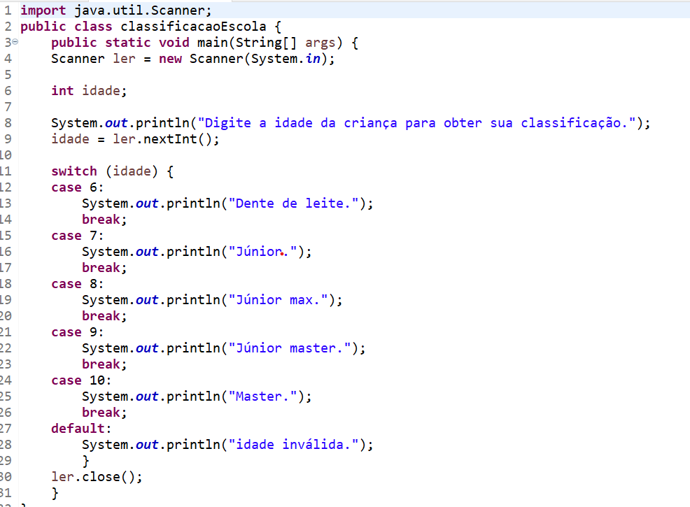

2- Criar um programa que leia o dia e mês que uma pessoa nasceu e informe o seu signo do zodíaco.

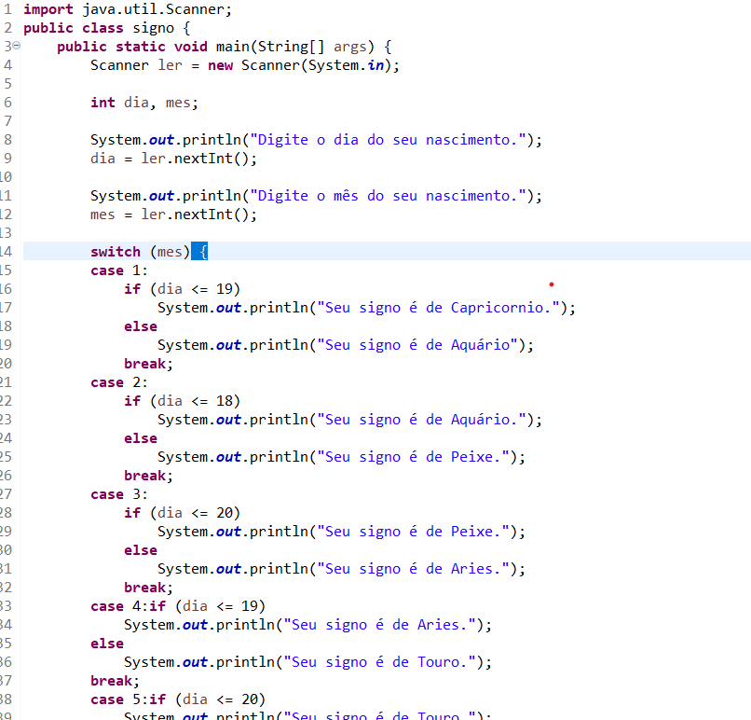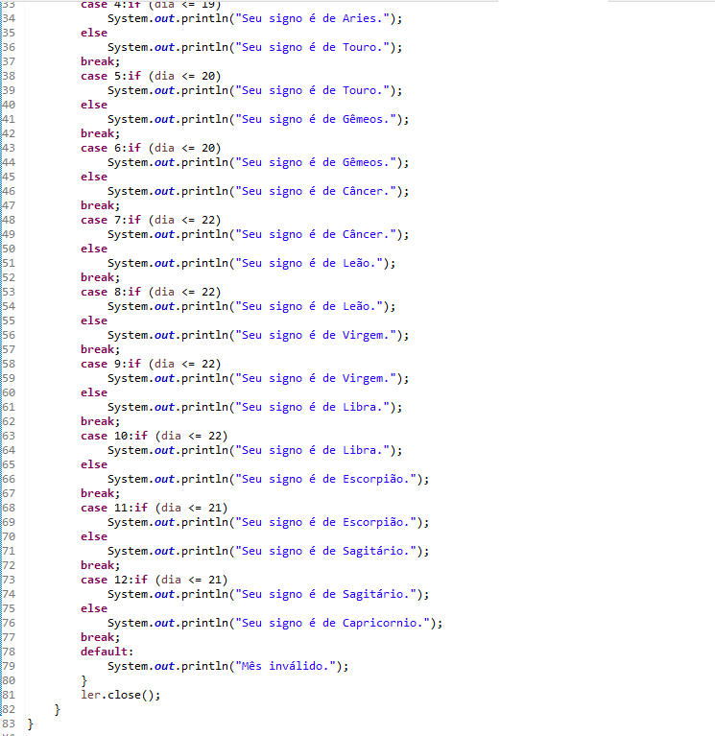

Programa Signo

Var

D, M: inteiro

Início

Leia (M)

Leia (D)

Escolha (M)

Caso 1:

Se (D>=21) então

Escreva ("aquario")

Senão

Escreva("capricornio")

Pare

Caso 2:

Se (D>=20) então

Escreva("peixes")

Senão

Escreva("aquario")

Pare

Caso 3:

Se (D>=21) então

Escreva("aries")

Senão

Escreva("peixes")

Pare

Caso 4:

Se (D>=21) então

Escreva("touro")

Senão

Escreva("aries")

Pare

Caso 5:

Se (D>=21) então

Escreva ("gemeos")

Senão

Escreva("touro")

Pare

Caso 6:

Se (D>=21) então

Escreva("cancer")

Senão

Escreva("gemeos")

Pare

Caso 7:

Se (D>=22) então

Escreva("leão")

Senão

Escreva("cancer")

Pare

Caso 8:

Se (D>=23) então

Escreva("virgem")

Senão

Escreva("leão")

Pare

Caso 9:

Se (D>=23) então

Escreva("libra")

Senão

Escreva("virgem")

Pare

Caso 10:

Se (D>=23) então

Escreva("escorpião")

Senão

Escreva("libra")

Pare

Caso 11:

Se (D>= 22) então

Escreva("Sagitário")

Senão

Escreva("escorpião")

Pare

Caso 12:

Se (D>=22)

Escreva("capricornio")

Senão

Escreva("Sagitário")

Pare

Caso_contrário:

Escreva("número inválido")

Fim_escolha

Fim

3- Uma professora deseja fazer a estatística dos alunos de sua sala e para tal, encomendou um programa que irá ler a quantidade de alunos com cada menção (MB, B, R ou I) e ao final, indicar a porcentagem de cada menção em relação ao total de alunos. A quantidade de alunos da sala deverá ser informada no início do programa.

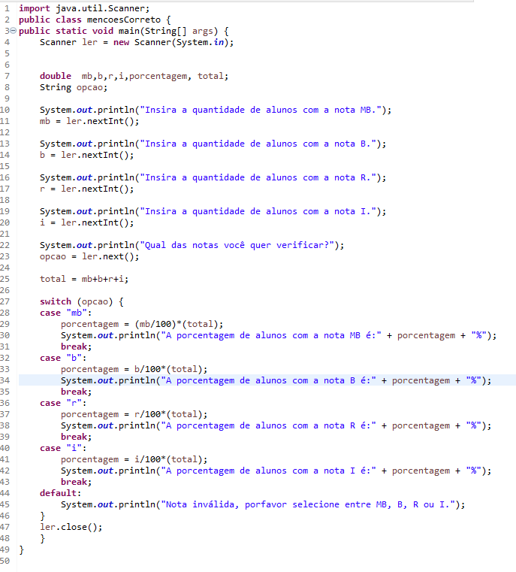

4- A cantina da escola decidiu criar um programa que facilite a consulta de preços dos itens disponíveis para venda. Com isso, colocou um computador para uso dos alunos em que a qualquer momento, de posse do código de um produto, eles possam ser informados de sua descrição e valor. Criar o programa em que o aluno informe o código do produto e receba como saída a descrição do produto e o seu valor conforme tabela abaixo:

|  |  |  |
| --- | --- | --- |
| **Código** | **Descrição** | **Valor** |
| 1 | Cachorro quente | R$ 8,00 |
| 2 | Cheeseburger | R$ 12,00 |
| 3 | X-Salada | R$ 15,00 |
| 4 | Misto Quente | R$ 11,00 |
| 5 | Pão na chapa | R$ 6,00 |

Programa Cantina

Var

c : inteiro

Início

Leia (c)

Escolha (c)

Caso 1:

Escreva("cachorro quente, valor: R$: 8,00")

Pare

Caso 2:

Escreva("cheeseburger, valor: R$: 12,00")

Pare

Caso 3:

Escreva("X-Salada, valor: R$: 15,00")

Pare

Caso 4:

Escreva("Misto quente, valor: R$: 11,00")

Pare

Caso 5:

Escreva("Pão na chapa, valor: R$: 6,00")

Pare

Caso_contrário:

Escreva("número inválido")

Fim_escolha

Fim

